Активация профиля в Личном кабинете студента

Регистрация пользователей в ЛК студента осуществляется самостоятельно через процедуру активации профиля.

Активацию профиля можно пройти с любого типа устройств: со смартфона, планшета, ноутбука, компьютера.

- На сайте https://www.rggu.ru/ выбрать раздел «Студентам» – «Личный кабинет студента».

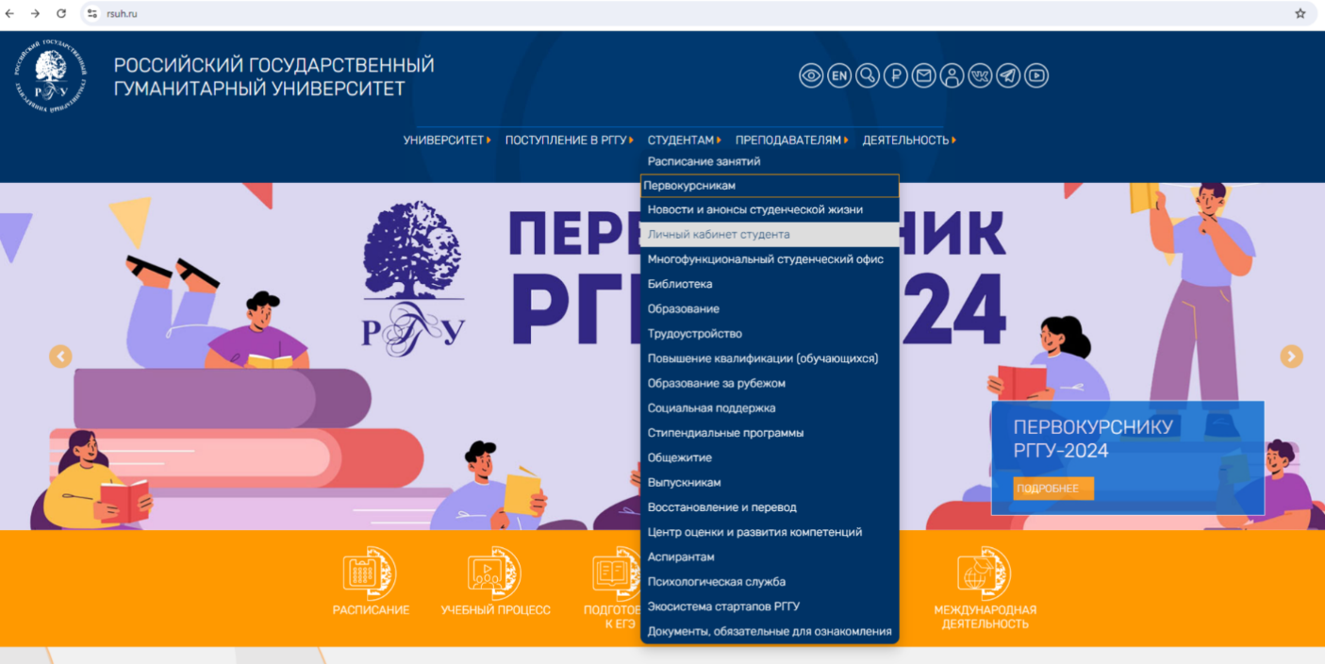

- Выбрать «Активировать профиль».

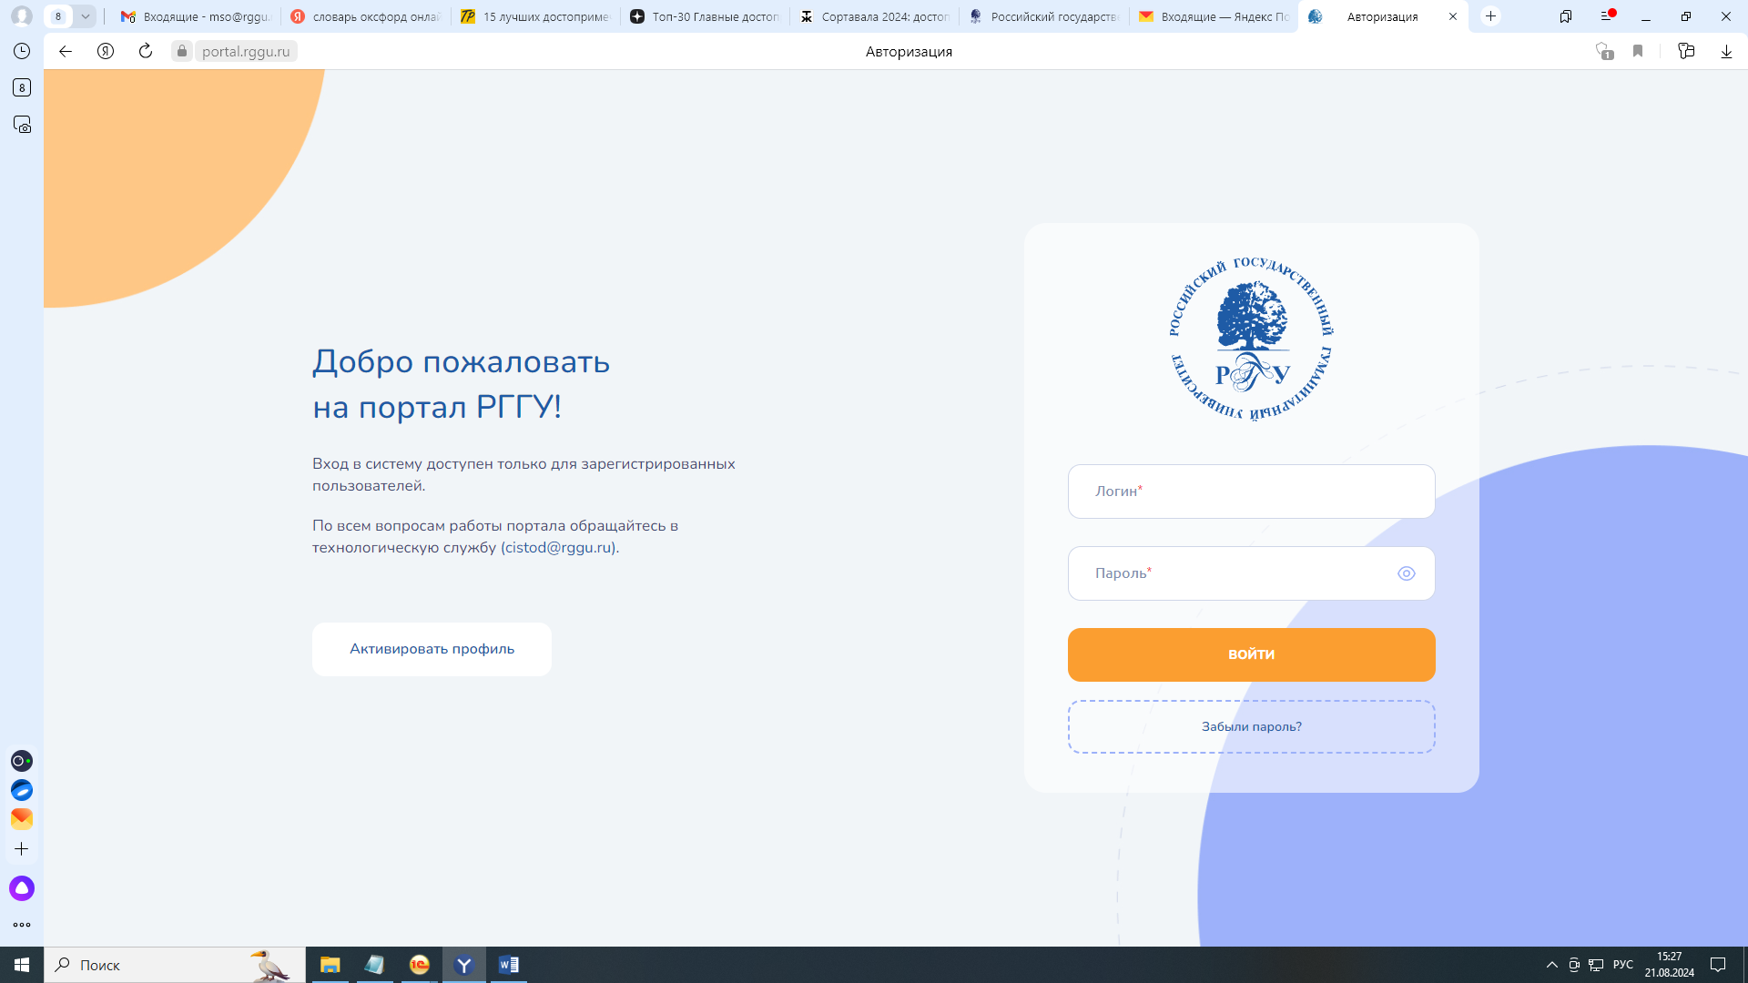

- Активация профиля:
- В поле «Серия и номер паспорта» внести данные паспорта (10 цифр) без пробелов.
- В поле «Номер личного дела» внести номер личного дела, который студент предварительно получает в своем деканате.

Внимание! Символы в номере личного дела «О», «ОЗ», «З» - это прописные буквы на русском языке и означают следующее:
О – очная форма обучения
ОЗ – очно-заочная форма обучения (вечерняя)
З - заочная форма обучения
- Поставить галку о согласии на передачу и обработку персональных данных и нажать кнопку «Активировать».

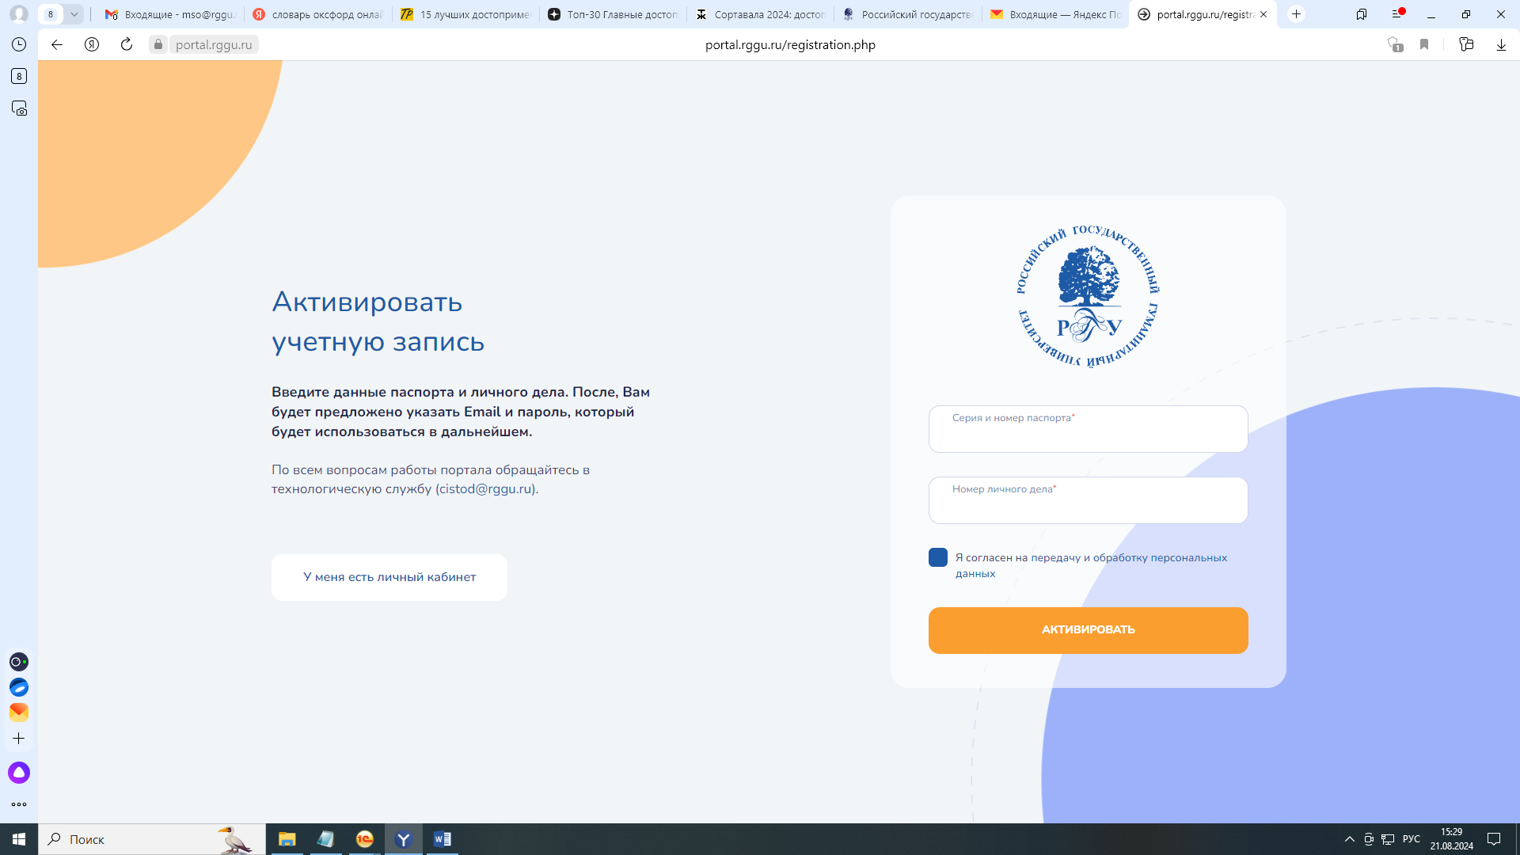

- Далее появится окно для активации профиля.

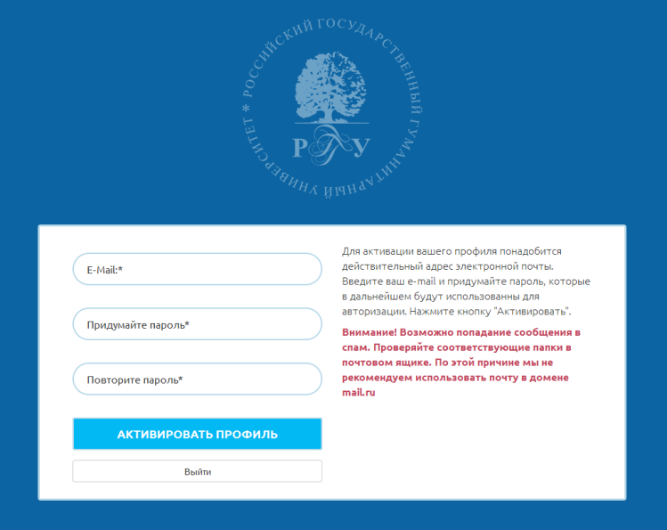

Для активации вашего профиля понадобится действительный адрес электронной почты.
Введите Ваш e-mail и придумайте пароль, который в дальнейшем будет использован для авторизации. Нажмите кнопку "Активировать профиль".

- На почту придет письмо. Откройте письмо и пройдите по ссылке.

Внимание! Возможно попадание почтового сообщения в спам.
Проверяйте соответствующие папки в почтовом ящике.

- Авторизация

После процедуры активации профиля авторизуйтесь на портале.

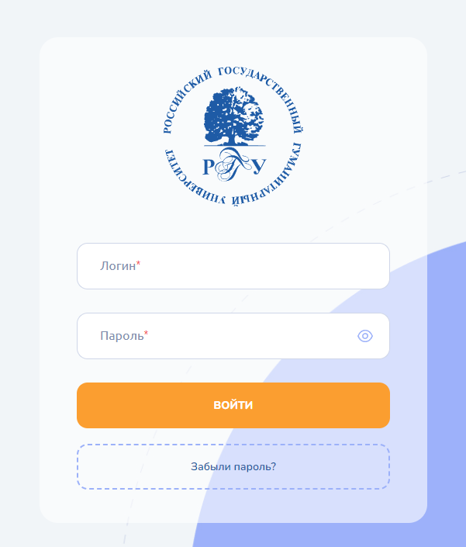

Логин – адрес электронной почты
Пароль – который ввел студент

За технической поддержкой можно обращаться в Центр информационных систем и технологий в образовательной деятельности Учебно-методического управления (каб. 521, корп. 6; e-mail: cistod@rggu.ru).

